Narciarstwo

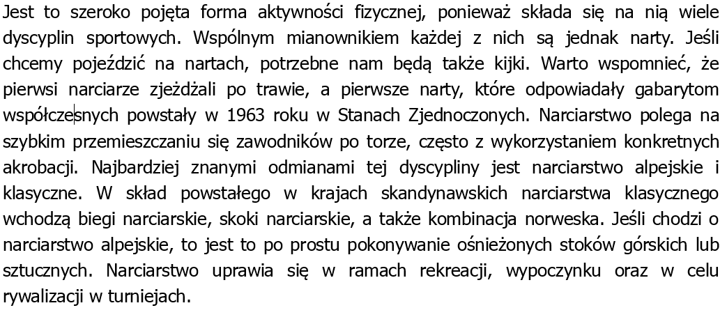

Snowboard

To kolejna, bardzo popularna dyscyplina sportu zimowego, do którego uprawiania potrzebujemy deski. Idąc na stok, musimy pamiętać o wygodnych, trzymających stopy butach, nieprzemakalnej odzieży i ochraniaczach zabezpieczających przed upadkiem. Oprócz tego, warto mieć ze sobą specjalne rękawiczki i google. Podstawowym założeniem snowboardu jest zjazd w dół stoku, który pokryty jest śniegiem. Przez lata rozwoju tej dyscypliny, sportowcy urozmaicili szusowanie po stoku, dodając od siebie różnego rodzaju triki. Zawodnicy uprawiający snowboard muszą zadbać o dobre przygotowanie kondycyjne, ponieważ samo utrzymanie się na desce to nie lada wyczyn. Wybór sprzętu zależy od indywidualnych zapotrzebowań spotowców - od zwykłej jazdy rekreacyjnej, po bardziej ekstremalne techniki jak slalom, freeridge, freestyle, czy halfpipe.

Łyżwiarstwo

Tę dyscyplinę sportu można trenować zarówno wyczynowo, jak i rekreacyjnie. Zawodnicy uprawiający ten sport poruszają się na łyżwach wyposażonych w płozy po specjalnie przygotowanym lodowisku. Podczas jazdy wykonują oni skoki, piruety, kroki, podnoszenia i spirale. Łyżwiarstwo przypomina nieco gimnastykę artystyczną. Od sportowca wymaga to zdolności tanecznych, wyczucia rytmu, koordynacji ruchów, a także giętkości ciała. Tutaj, zawodnicy występują w parach, bądź indywidualnie. Często prezentuje się uprzednio opracowany układ, gdzie najważniejsza jest synchronizacja ruchów. Okazuje się, że umiejętność szybkiego poruszania się po lodzie była znana już wiele tysięcy lat wstecz. Początkowo łyżwy robiono z kości, później natomiast z drewna, które wyposażone były w żelazną wkładkę.

Saneczkarstwo

Nazywane jest inaczej sportem saneczkowym i polega na wykonywaniu ślizgów na specjalnie przygotowanych do tego torach sztucznych lub naturalnych, z nawierzchnią lodową lub śniegową. Sport ten zapoczątkowali Brytyjczycy. Pierwsza sekcja saneczkarstwa w Polsce powstała zaś w Krynicy-Zdroju w 1909 roku. W tym samym mieście odbyły się również pierwsze Mistrzostwa Polski w tej dyscyplinie. Ogólnie rzecz biorąc, zawody rozgrywają się w konkurencji kobiet (jedynka) oraz mężczyzn (jedynka i dwójka). Wygranym zostaje zawodnik lub drużyna, która zmierzy się z torem w jak najkrótszym czasie. Warto wspomnieć, że rozwojem saneczkarstwa w Polsce kieruje powstały w 1957 roku Polski Związek Sportów Saneczkowych.

Hokej

Zapewne każdy z nas wie, że jest to gra zespołowa, ktora rozgrywana jest na lodowisku, gdzie dwie poruszające się na łyżwach sześcioosobowe drużyny walczą o wbicie krążka do bramki przeciwnika. Taki mecz składa się z trzech tercji po 20 minut. Aby móc uprawiać tę dyscyplinę sportu, należy doskonale opanować jazdę na łyżwach. Hokej może być rozgrywany również w okresie letnim w halach, które mają specjalnie przygotowane lodowiska. Do najlepiej grających drużyn na świecie zaliczyć możemy USA, Kanadę, Szwecję, Finlandię, czy Słowację. Najlepszy hokeista w historii to Kanadyjczyk - Wayn Gretzky.

Ice climbing

Termin ten tłumaczymy jako lodowa wspinaczka. Ten rodzaj sportu należy do szczególnie ekstremalnych i niebezpiecznych. Uprawiany jest w warunkach zimowych, na zwykle pionowych ścianach pokrytych lodem, lodospadach, a także różnych formach sopli. Potrzebne są do tego specjalistyczne raki oraz wygięte czekany. Do ubezpieczania używa się śrub lodowych, które wkręcane są bezpośrednio do lodu. W pokonywaniu lodowych sfer przyda nam się także kask z przyłbicą, dzięki czemu nasze oczy chronione będą przed odłamkami lodu. Warto zacząć od wykupienia kursu, na którym poznamy zasady asekuracji i techniki dziabania w lodzie pod względem różnych kątów nachylenia. Szczególnie trudną odmianą wspinaczki lodowej jest uprawiana w Alpach wspinaczka mikstowa, która wymaga naprzemiennego stosowania techniki skalnej i lodowej.

Bobslej

To odmiana specjalnych sanek, które pomieszczą od jednego do kilku zawodników. Bobsleje z zawodnikami poruszają się po specjalnie przygotowanym torze z lodu, na którym można osiągnąć naprawdę dużą prędkość. Na całej swojej długości, składa się on z licznych zakrętów. Bobslejowy zjazd wydaje się być bardzo ekscytujący. Przy takiej szybkości sam układ kierowniczy nie wystarcza. Cała drużyna steruje dodatkowo za pomocą balansu ciała. Pojazd dwuosobowy waży 165 kilogramów, natomiast czteromiejscowy - 230 kilogramów. Po starcie, zawodnicy rozpędzają się, aby bobslej stopniowo zaczął osiągać prędkość. Chwilę później wszyscy członkowie załogi wskakują do niego i zjeżdżają do samego końca, starając się pokonać trasę w jak najszybszym czasie. Pierwszy bobslej skonstruowano w 1888 roku w Szwajcarii i tam też odbyły się pierwsze zawody w tej dyscyplinie sportu.

Snowkiting

To prężnie rozwijający się sport, który łączy w sobie latawiec pociągowy ze snowboardem lub nartami. Aby uprawiać snowkiting potrzebujemy wiatru oraz dużej przestrzeni pokrytej śniegiem lub lodem. Pozwala to jeździć zarówno po płaskim, jak i górzystym terenie. Jeśli na stokach czujemy się jak ryby w wodzie, to wystarczy, że opanujemy latawiec i będziemy mogli szusować bez wyciągów. Ten młody sport spodoba się zapewne miłośnikom adrenaliny. Nauka snowkitingu jest łatwa i przyjemna. Wystarczy kilka godzin z instruktorem, by opanować techniki w taki sposób, aby można było bezpiecznie przemieszczać się z latawcem. Należy pamiętać, że jest to jednak sport ekstremalny, zatem powinniśmy zaopatrzyć się w specjalne ochraniacze i kask. Warto wspomnieć, że pierwsze próby wykorzystania wiatru do poruszania się na nartach miały miejsce w Stanach Zjednoczonych, w połowie lat osiemdziesiątych.
https://www.nocowanie.pl/najpopularniejsze-sporty-zimowe.html

